**МИНИСТЕРСТВО НАУКИ И ВЫСШЕГО ОБРАЗОВАНИЯ РФ  
ФЕДЕРАЛЬНОЕ ГОСУДАРСТВЕННОЕ БЮДЖЕТНОЕ ОБРАЗОВАТЕЛЬНОЕ УЧРЕЖДЕНИЕ  
ВЫСШЕГО ОБРАЗОВАНИЯ  
«БЕЛГОРОДСКИЙ ГОСУДАРСТВЕННЫЙ  
ТЕХНОЛОГИЧЕСКИЙ УНИВЕРСИТЕТ им. В.Г.ШУХОВА»  
(БГТУ им. В.Г.Шухова)**

Лабораторная работа по теме

«Создание объектов пользователей и управление ими»  
дисциплина:

Администрирование распределенных вычислительных систем

Выполнил: ст. группы ВТ-41   
Фаракшин Н. Р.  
Проверил: Федотов Е.А.

**Белгород 2020**

**Лабораторная работа № 2**

**Создание объектов пользователей и управление ими**

**Цель работы:** научиться создавать и управлять объектами пользователей, а также познакомиться с консолью Active Directory — пользователи и компьютеры и служебными программами, запускаемыми из командной строки.

**Краткие сведения**

Службы каталогов, в основу которых положен протокол LDAP, в том числе и Active Directory, хранят данные в контейнерах, организованных в виде иерархической структуры, которая называется деревом информации каталога. Каждый контейнер может содержать другие контейнеры и узлы-листья, являющиеся конечными точками иерархии. Двумя самыми распространенными типами контейнеров в Active Directory являются подразделение, или организационное подразделение (Organizational Unit, OU), и обыкновенный объект-контейнер.

Active Directory требует, чтобы перед разрешением доступа к ресурсам проводилась проверка подлинности пользователя на основе его учетной записи, которая содержит имя для входа в систему, пароль и уникальный идентификатор безопасности (security identifier, SID). В процессе входа в систему Active Directory проверяет подлинность имени и пароля. После этого подсистема безопасности может создать маркер доступа, представляющий этого пользователя.

CSVDE — это средство командной строки, позволяющее импортировать и экспортировать объекты в Active Directory из/в текстовый файл с разделителями — запятыми, формат которого широко распространен и читается такими программами, как Блокнот и Microsoft Excel.

Профиль пользователя — это набор папок и файлов данных, содержащих элементы среды рабочего стола конкретного пользователя.

**Выполнение работы**

Создал организационное подразделение (ОП) Employees с помощью консоли Active Directory, создал ОП Temp с помощью командлета PowerShell:

dsadd ou "ou=temp,dc=f_nr,dc=com"

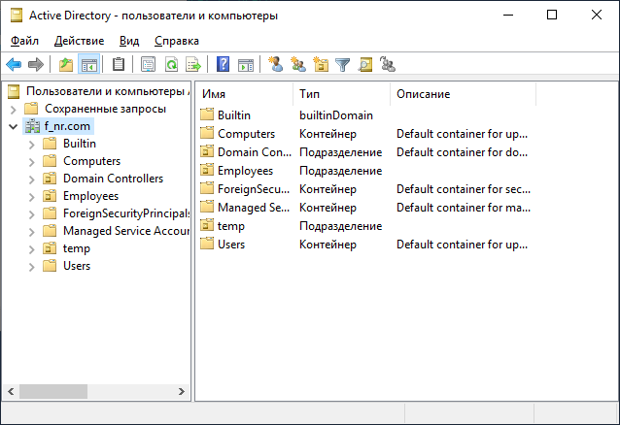

Создал в ОП Employees пользователей в соответствии с заданием. Сценарий для исполнения в Powershell:

dsadd user "cn=f.n, ou=Employees, dc=f_nr, dc=com"

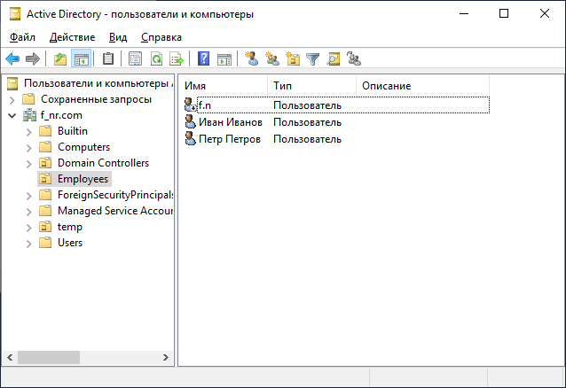

Задал свойства объекта пользователя во вкладках Общие, Адрес, Профиль, Телефоны, Организация. Изучил свойства, связанные с объектом пользователя.

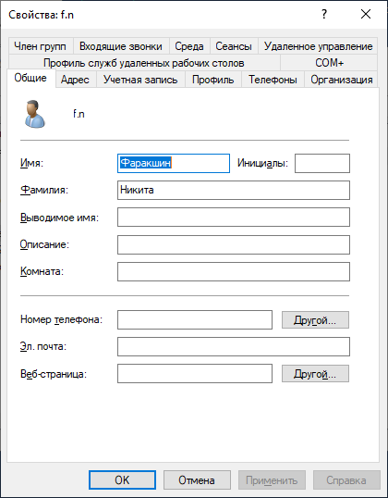

Изменил свойства нескольких объектов пользователей: Иванов Иван, Петров Петр. Задал свойства на вкладках Общие, Адрес, Организация.

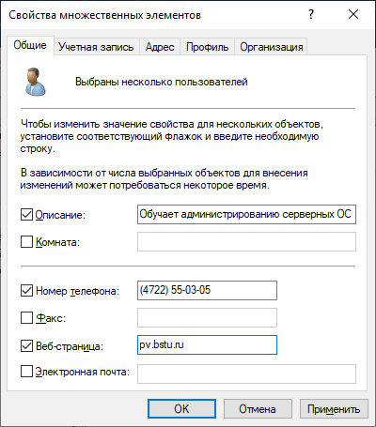 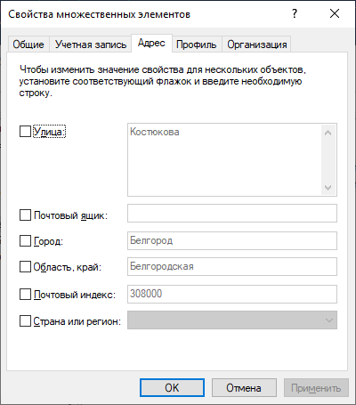 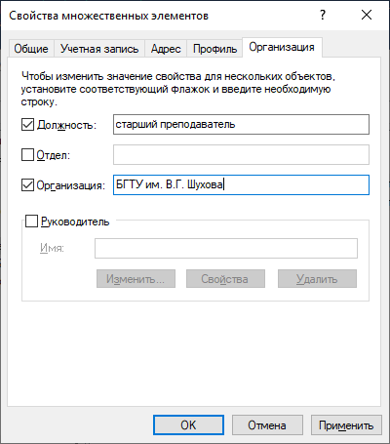

Выполнил поиск пользователя с помощью команды Найти.

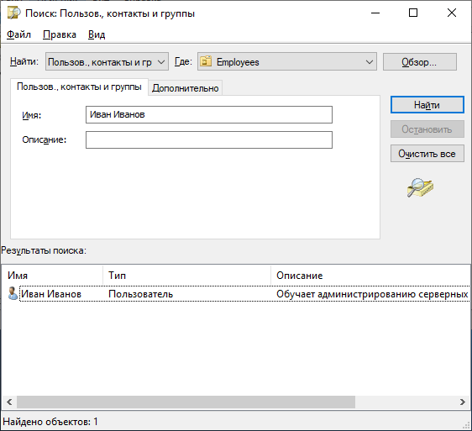

Переместил пользователя Иван Иванов в ОП temp:

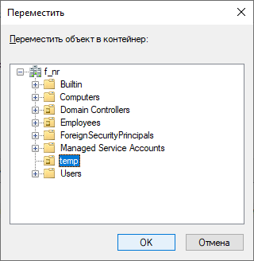

Выполнил перемещение пользователя обратно в ОП Employees с помощью командлета:

move-ADObject -Identity "cn=ivan.ivanov, ou=temp, dc=f_nr, dc=com" -TargetPath "ou=Employees, dc=f_nr, dc=com"

И произвел удаление ОП temp с помощью Powershell

Remove-ADOrganizationalUnit -Identity "ou=temp, dc=f_nr, dc=com" -Recursive

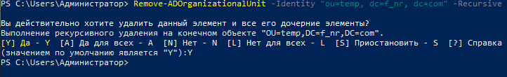

В результате выполнения этих сценариев состояние ОП было изменено. 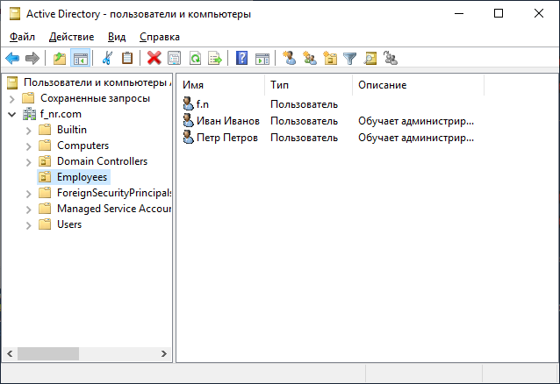

Создал учетную запись пользователя Template в соответствии с заданием.

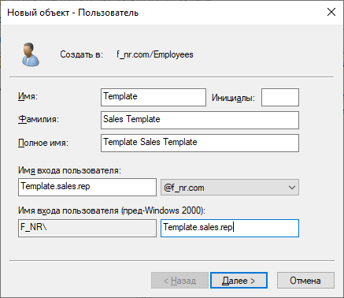

Отключил учетную запись с помощью сценария Powershell.

Disable-ADAccount "cn=Template.sales.rep, dc=f_nr, dc=com"

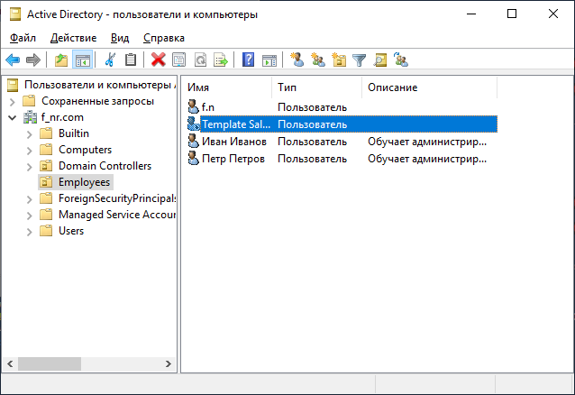

Настроил свойства созданного объекта.

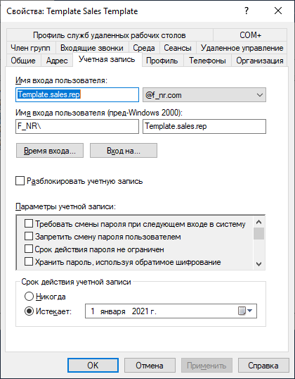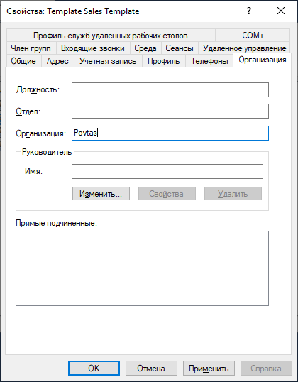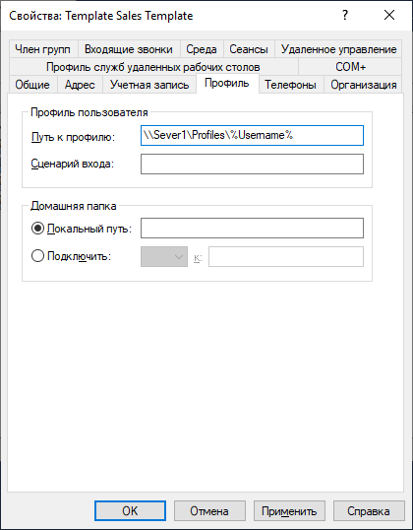

Создал пользователя Максим Воробьев путем копирования профиля-шаблона.

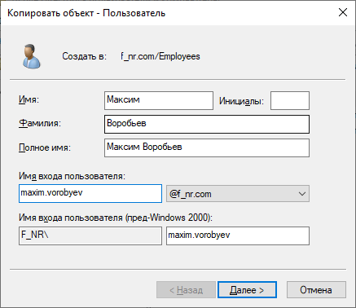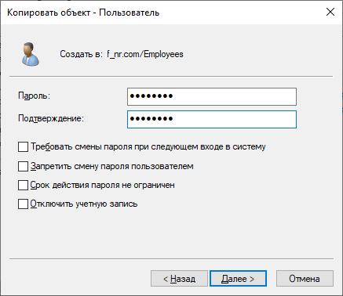

Проверим, унаследовались ли параметры пользователя.

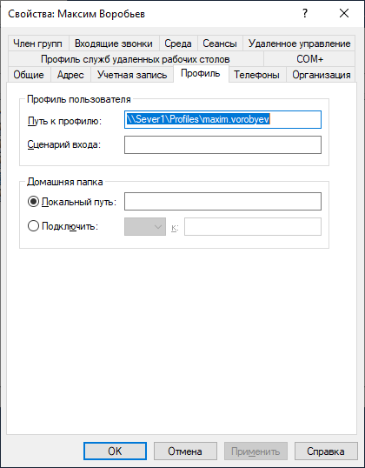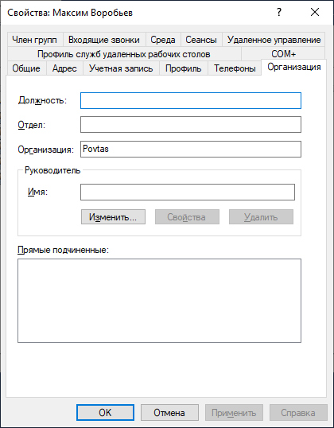

Создал файл .CSV, из которого импортировал два объекта User.

Содержимое файла:

DN,objectClass,sAMAccountName,sn,givenName,userPrincipalName

"CN=Андрей Калиберда,OU=Employees,DC=f_nr,DC=com",user,andrey.kalib,Калиберда,Андрей,andrey.kalib@f_nr.com

"CN=Юрий Шелаев,OU=Employees,DC=f_nr,DC=com",user,juriy.shell,Шелаев,Юрий,juriy.shell@f_nr.com

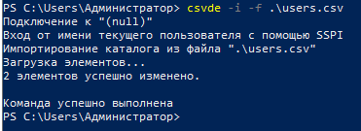

Импорт произошел успешно:

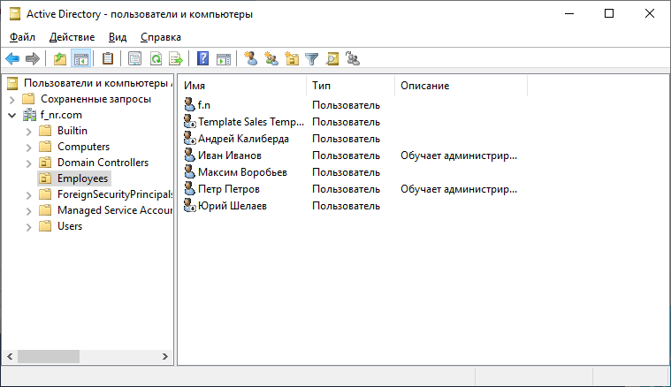

С помощью сценария PowerShell назначил пароли для добавленных пользователей.

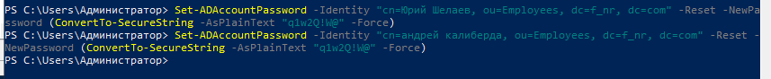

Выполнил команду

dsquery user "OU=Employees, DC=povtas, DC=com" -stalepwd 7

и настроил требование смены пароля при следующем входе в систему:

dsquery user "OU=Employees, DC=povtas, DC=com" -stalepwd 365

Добавил во встроенную группу Операторы печати членов группы Пользователи домена.

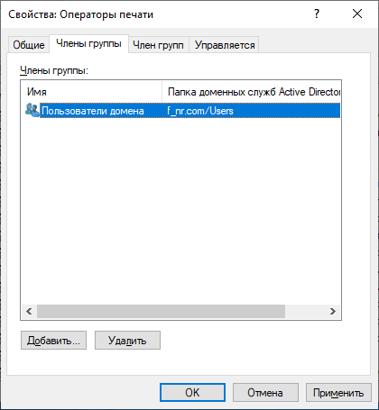

Создал директорию Profiles в C:. Разрешил полный доступ для группы пользователей.

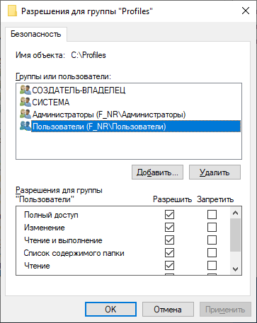

Создал пользователя для создания шаблонов профилей.

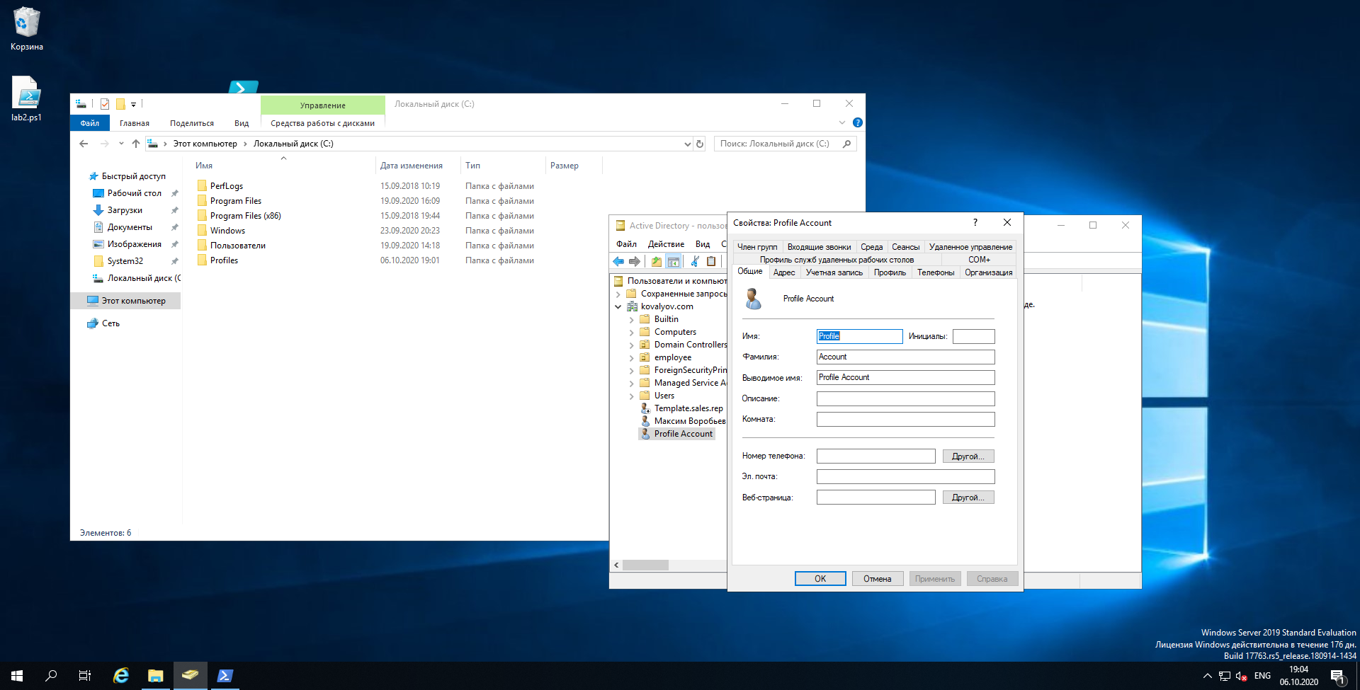

В панели управления в меню Дополнительно – Профили пользователей – Параметры скопировал профиль записи Profile в \profiles\petr.petrov. Убедился, что директория petr.petrov создана.

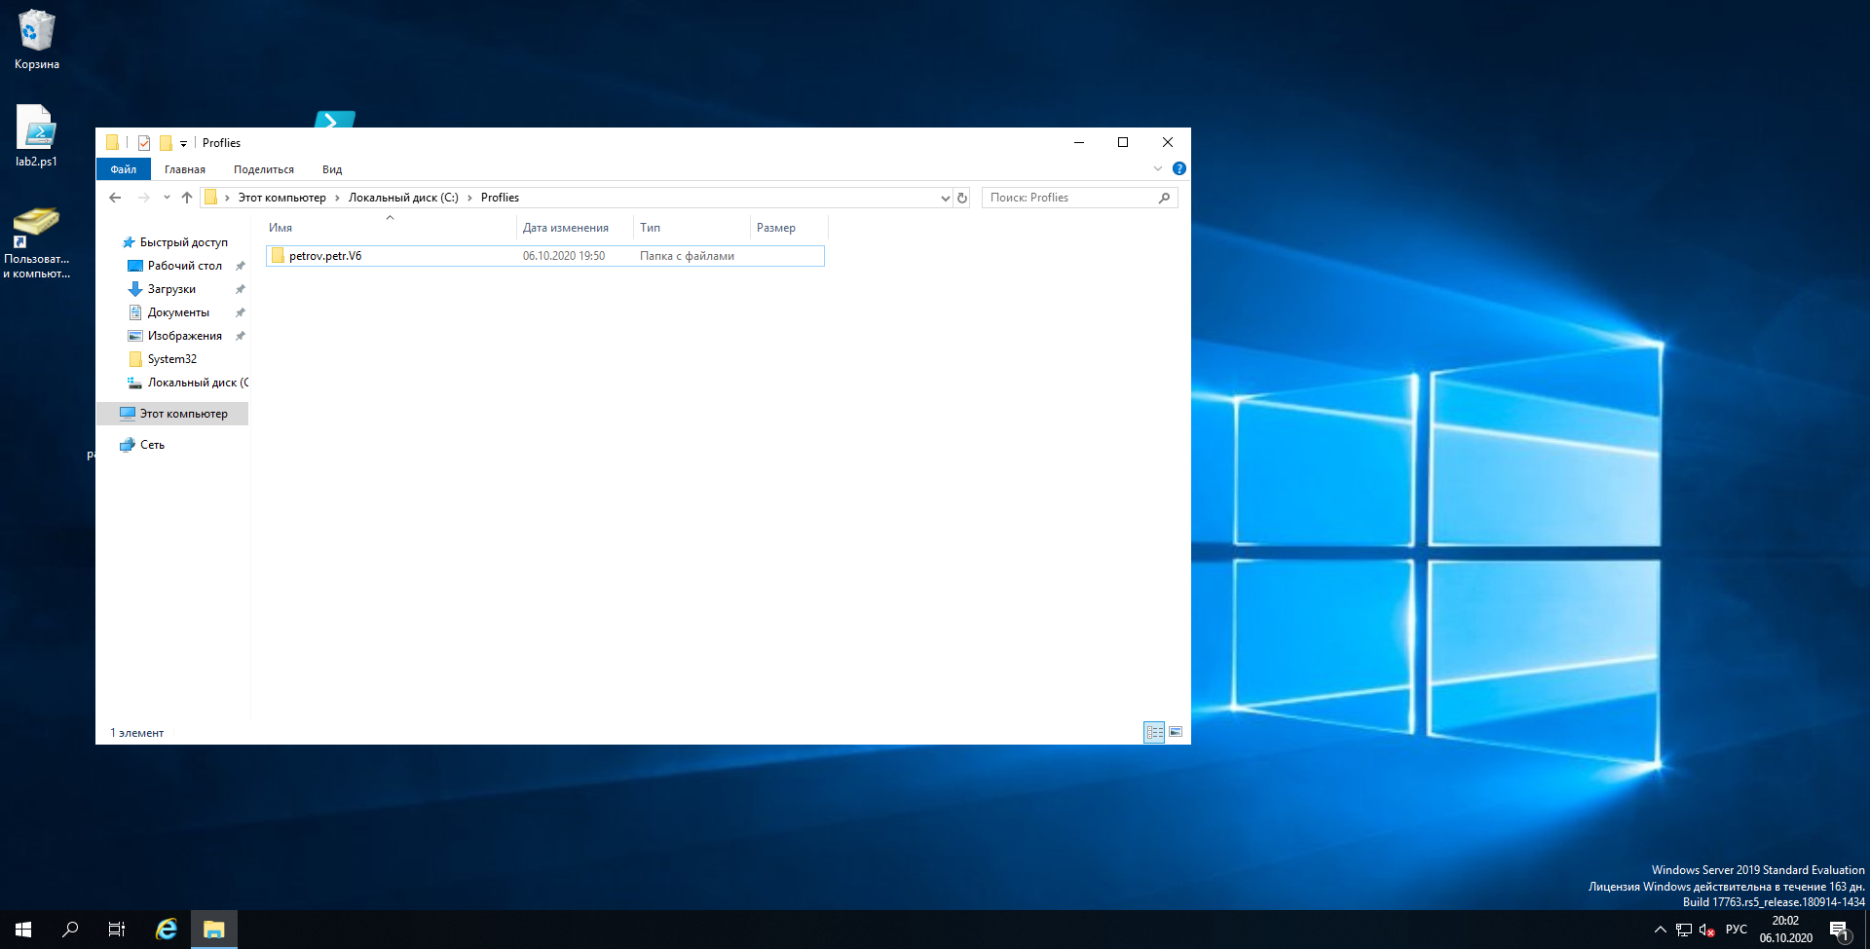

Воспользовавшись свойствами объекта пользователя в консоли Active Directory установил значение профиля в \profiles\%username%. Проверил, что профиль пользователя работает правильно.

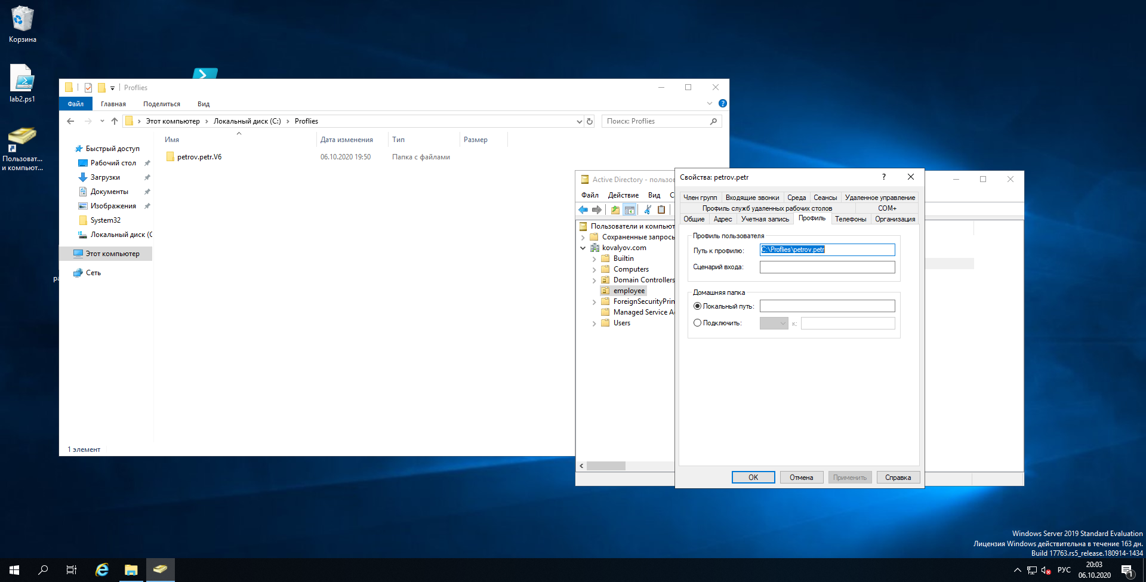

В панели управления, в меню Профили пользователей – Параметры, скопировал профиль учетной записи Profile в \profiles\sales. Убедился в создании профиля Sales.

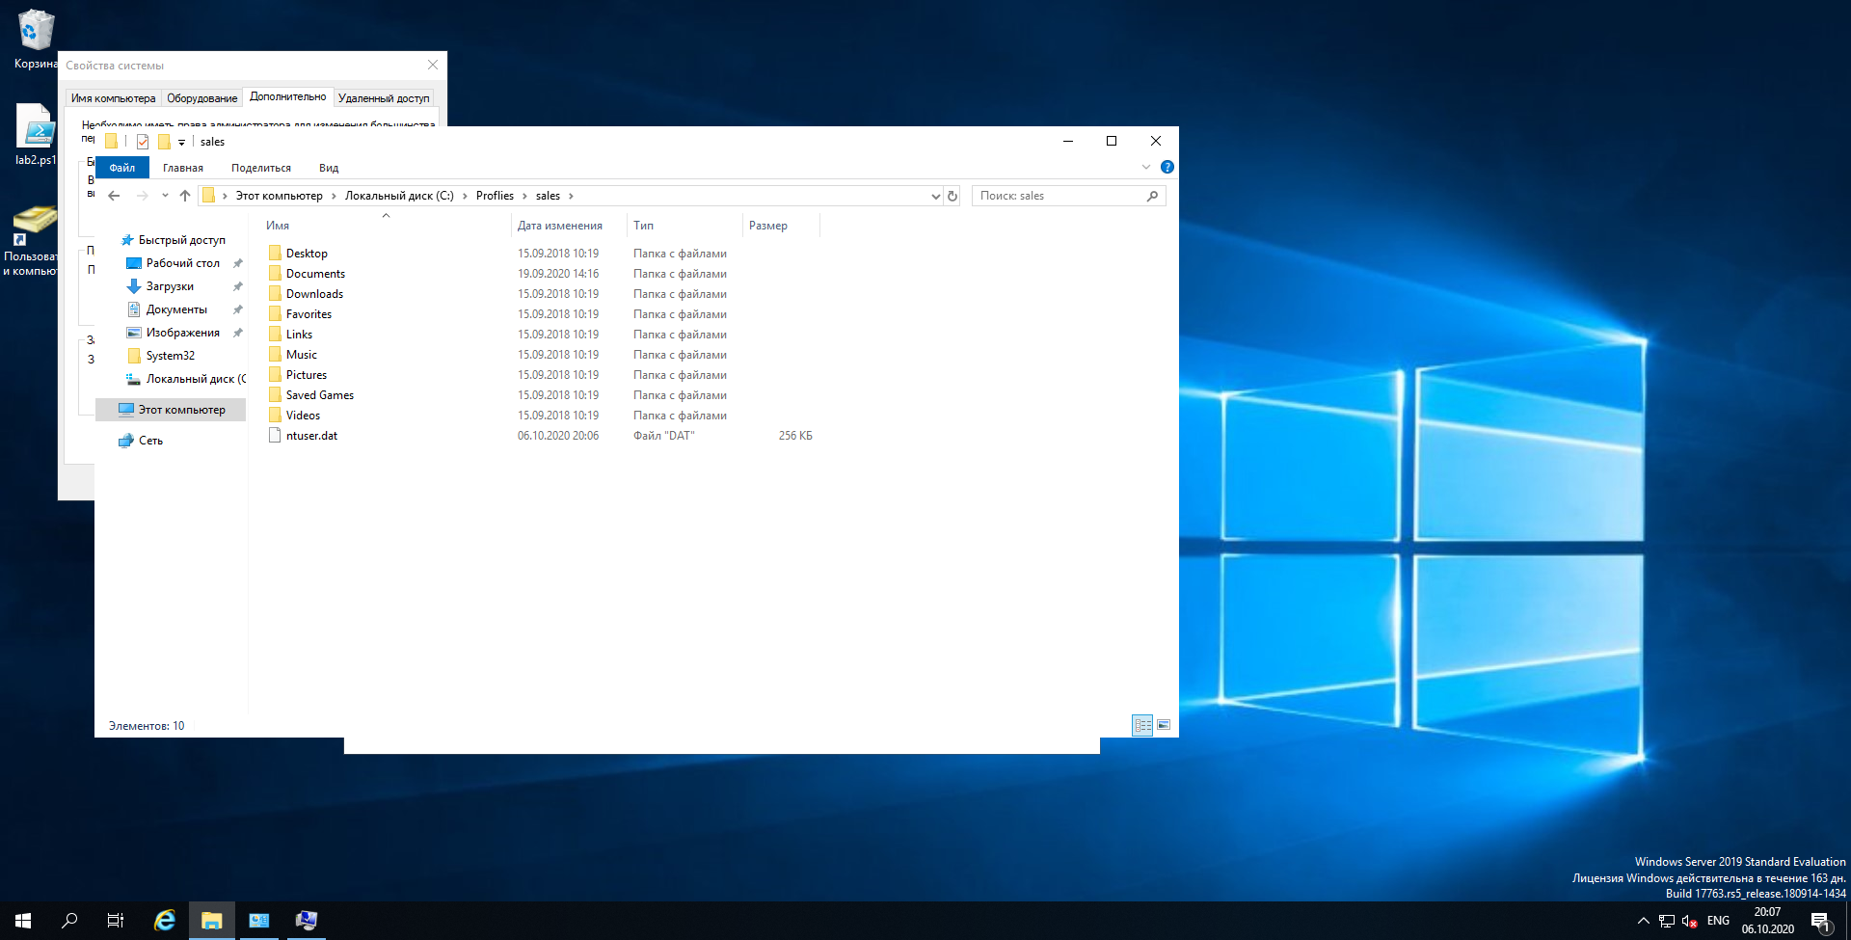

Переименовал файл Ntuser.dat в Ntuser.man. Теперь профиль является обязательным. В ОП Employees установил путь к данному профилю для пользователей Петр Петров, Андрей Калиберда, Юрий Шелаев. Проверка показала, что при изменении рабочего стола и перезагрузке состояние не сохраняется.

**Вывод:** Выполнив работу, изучил принципы работы с объектами Active Directory. Научился создавать и управлять объектами пользователей с помощью графического интерфейса и сценариев (командлетов PowerShell). Изучил разные виды профилей пользователей, создал обязательный профиль.